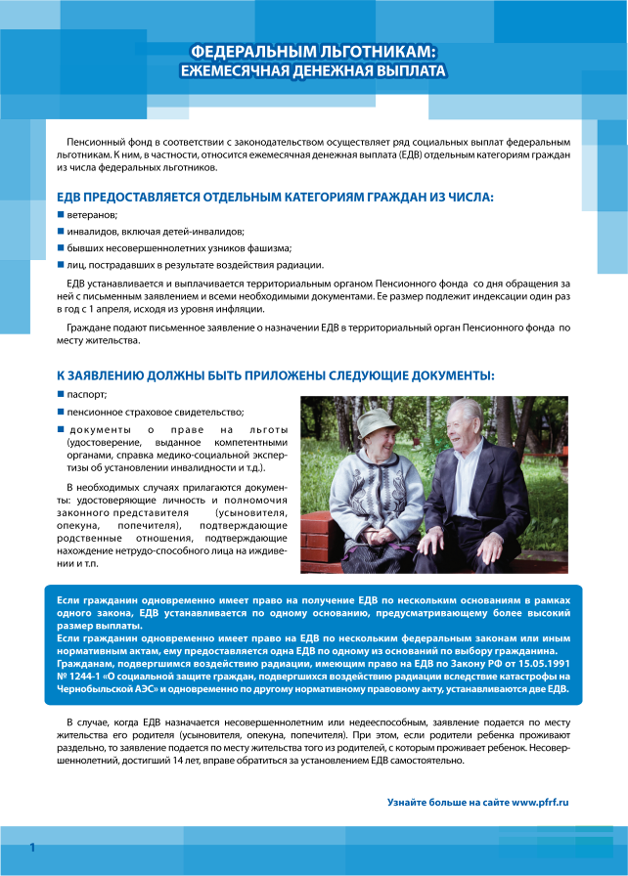

- Для уплаты страховых взносов на обязательное пенсионное страхование

Код | Наименование КБК
392 1 02 02010 06 0000 160 | страховые взносы, пени, штрафы на обязательное пенсионное страхование, зачисляемые в ПФР на выплату страховой пенсии (сумма платежа (перерасчеты, недоимка и задолженность, в том числе по отмененному)*
392 1 02 02020 06 0000 160 | страховые взносы, пени, штрафы на обязательное пенсионное страхование в Российской Федерации, зачисляемые в ПФР на выплату накопительной пенсии (за расчетные периоды до 2014 года) *
392 1 02 02031 06 0000 160 | страховые взносы, пени, штрафы на обязательное пенсионное страхование, зачисляемые в ПФР на выплату страховой пенсии (за расчетные периоды с 2002 года по 2009 год включительно)*
392 1 02 02032 06 0000 160 | страховые взносы, пени, штрафы на обязательное пенсионное страхование в Российской Федерации, зачисляемые в ПФР на выплату накопительной пенсии (за расчетные периоды с 2002 года по 2009 год включительно)*
392 1 02 02080 06 0000 160 | Взносы, пени, штрафы организаций, использующих труд членов летных экипажей воздушных судов *гражданской авиации на выплату доплат к пенсии*
392 1 02 02120 06 0000 160 | Взносы, пени, штрафы организаций угольной промышленности на выплату доплаты к пенсии*
392 1 02 02131 06 0000 160 | Взносы, пени, штрафы по дополнительному тарифу за застрахованных лиц, занятых на соответствующих видах работ, указанных в подпункте 1 пункта 1 статьи 27 Федерального закона «О трудовых пенсиях в РФ» на выплату страховой пенсии *
392 1 02 02132 06 0000 160 | Взносы, пени, штрафы по дополнительному тарифу за застрахованных лиц, занятых на соответствующих видах работ, указанных в подпунктах 2-18 пункта 1 статьи 27 Федерального закона «О трудовых пенсиях в РФ» на выплату страховой пенсии*
392 1 02 02041 06 1200 160 | Взносы работодателя в пользу застрахованных лиц, уплачивающих дополнительные страховые взносы на накопительную пенсию

- Для уплаты страховых взносов на обязательное медицинское страхование

Код | Наименование КБК
392 1 02 02101 08 1011 160 | страховые взносы на обязательное медицинское страхование работающего населения, поступающие от плательщиков
392 1 02 02101 08 1012 160 | страховые взносы на обязательное медицинское страхование работающего населения, ранее зачислявшиеся в бюджеты территориальных фондов обязательного медицинского страхования (по расчетным периодам, истекшим до 1 января 2012 года)

- Штрафы

Код | Наименование КБК
392 1 16 20010 06 6000 140 | Денежные взыскания (штрафы) за нарушение законодательства РФ о государственных внебюджетных фондах и о конкретных видах обязательного социального страхования, бюджетного законодательства (в части бюджета ПФ РФ)
392 1 16 20050 01 6000 140 | Денежные взыскания (штрафы), налагаемые ПФР и его территориальными органами в соответствии со статьями 48-51 ФЗ «О страховых взносах в Пенсионный фонд Российской Федерации, Фонд социального страхования Российской Федерации, Федеральный фонд обязательного медицинского страхования»

* В данных КБК в 14-17 разрядах применяются следующие коды подвидов доходов:
1000 – страховые взносы;
2100 – пени по соответствующему платежу;
2200 – проценты по соответствующему платежу;
3000 - штрафы

КОДЫ БЮДЖЕТНОЙ КЛАССИФИКАЦИИ
для работодателей

